Challenge mathématique 2023 – 2024 Manche 3 niveau 2B

Deux typologies de problèmes sont à traiter au cours de cette manche. Ces deux typologies peuvent être travaillées simultanément sur une semaine ou quinze jours ou successivement. Vue d’ensemble (en simultané) :
 | Jour 1 Séance de découverte et d’entraînement  Typologie 1 : Problèmes multiplicatifs : valeur d’une part |  | Jour 2 Séance de découverte et d’entraînement  Typologie 2 : Problèmes additifs en plusieurs étapes, avec comparaison |  | Jour 3 Séance de réinvestissement  (typologies 1 et 2) | Jour 4 Séance d’évaluation  (typologies 1 et 2)
 | « Je découvre »  Problème de découverte | « Je m’entraîne »  Problème d’entraînement | « Je découvre »  Problème de découverte | « Je m’entraîne »  Problème d’entraînement | « J’approfondis »  Problème de réinvestissement | « Je m’évalue »  Problème d’évaluation
Typologie 1 et 2 sur une semaine – monolingue | A la chandeleur  Pour cette recette, j’utilise 480 cL de lait pour 12 crêpes.  Quelle quantité de lait faut-il par crêpe ? | Les tartes  Pour cuisiner mes 6 tartes, j’ai acheté 3 600 g de cerises.  Quelle masse de cerises vais-je utiliser pour une tarte ? | A vélo  Lors de sa sortie mercredi, Rachid a parcouru 6 km et 600 m. Le samedi, il parcourt 1 km et 100 m de plus que mercredi.  A-t-il parcouru plus ou moins de 14 km au total ? Justifie ta réponse. | A vélo  Lors de sa sortie mercredi, Rachid a parcouru 8 km et 200 m. Le samedi, il parcourt 2 km et 600 m de moins que mercredi.  A-t-il parcouru plus ou moins de 14 km au total ? Justifie ta réponse. | Problèmes multiplicatifs : valeur d’une part  Les voitures  5 voitures identiques pèsent ensemble 4 000 kg. Quelle est la masse d’une seule voiture ? | Problèmes multiplicatifs : valeur d’une part  Mariage  Pour le mariage de ma sœur, il y a 176 invités qui sont assis autour de 22 tables. Il y a le même nombre d’invités assis autour de chaque table. Combien y a-t-il d’invités par table ?  Différencié – Mariage  Pour le mariage de ma sœur, il y a 220 invités qui sont assis autour de 20 tables. Il y a le même nombre d’invités assis autour de chaque table. Combien y a-t-il d’invités par table ?
 |  |  |  |  | Problèmes additifs en plusieurs étapes, avec comparaison  Ecoles  On trouve 2 écoles élémentaires dans une même ville :  L’Ecole Jean Zay compte 285 élèves.  L’école Victor Hugo en compte 127 de moins.  Combien y a-t-il d’élèves dans cette ville ? | Problèmes additifs en plusieurs étapes, avec comparaison  Equipement de ski  Judith et Marco s’achètent chacun une paire de skis. Les skis de Judith valent 120 €.  Chacun s’achète aussi la même paire de gant qui coûte 40 €.  Ils dépensent au total 350 €.  Combien d’euros de plus coûtent les skis de Marco par rapport à ceux de Judith ?  Différencié – Equipement de ski  Judith et Marco s’achètent chacun une paire de skis. Les skis de Judith valent 100 €.  Chacun s’achète aussi la même paire de gant qui coûte 30 €.  Ils dépensent au total 270 €.  Combien d’euros de plus coûtent les skis de Marco par rapport à ceux de Judith ?
Typologie 1 et 2 sur une semaine – bilingue |  | Bilingue – Die Torten  Um meine 6 Torten zu backen, habe ich 3600 g Kirschen gekauft.  Wie viele Kirschen brauche ich, um eine Torte zu backen? |  | Bilingue – Fahrradausflüge  Bei seiner Radtour am Mittwoch hat Rachid 8 km und 200 m zurückgelegt. Am Samstag legt er 2 km und 600 m weniger zurück als am Mittwoch.  Hat er insgesamt mehr oder weniger als 14 km zurückgelegt? Begründe deine Antwort. | Bilingue – Die Autos  5 gleiche Autos wiegen zusammen 4 000 kg. Wie viel wiegt ein einzelnes Auto?
Bilingue – Die Schulen
In meiner Stadt gibt es zwei Grundschulen:
Die Jean-Zay-Schule hat 285 Kinder. Die Schule Victor Hugo hat 127 Kinder weniger. Wie viele Kinder gibt es in diesen Schulen?

Problèmes à proposer en calcul mental, pour continuer à entraîner (rituels) : le choix des nombres doit permettre le traitement en calcul mental.
Typologie 1 | Pour cette recette, j’utilise 200 cl de lait pour 25 crêpes. Quelle quantité de lait faut-il pour 1 crêpe ?  Pour cuisiner mes 4 tartes, j’ai acheté 8 kg et 800 g d’abricots. Quelle masse d’abricots vais-je utiliser pour cuisiner une tarte ?  Pour cuisiner mes 4 tartes, j’ai acheté 4 kg et 200 g d’abricots. Quelle masse d’abricots vais-je utiliser pour cuisiner une tarte ?  Pour cuisiner mes 6 tartes, j’ai acheté 3 kg d’abricots. Quelle masse d’abricots vais-je utiliser pour cuisiner une tarte ?  5 voitures identiques pèsent ensemble 5 525 kg. Quelle est la masse d’une seule voiture ?  3 voitures identiques pèsent 2 700 kg. Quelle est la masse d’une seule voiture ?  Pour le mariage de ma soeur, il y a 200 invités qui sont assis autour de 20 tables identiques ? Combien y a-t-il d’invités pas table ?  Pour le mariage de ma soeur, il y a 180 invités qui sont assis autour de 15 tables identiques ? Combien y a-t-il d’invités pas table ?
Typologie 2 | Lors de sa sortie mercredi, Rachid a parcouru 5 km et 400 m. Le samedi, il parcourt 1 km et 600 m de plus que mercredi. Quelle distance a-t-il parcourue cette semaine ?  Lors de sa sortie mercredi, Rachid a parcouru 8 km et 800 m. Le samedi, il parcourt 1 km et 600 m de moins que mercredi. Quelle distance a-t-il parcourue cette semaine ?  On trouve 2 écoles élémentaires dans une même ville. L’Ecole Jean Zay compte 260 élèves. L’école Victor Hugo en compte 120 de moins. Combien y a-t-il d’élèves dans cette ville ?  Judith et Marco s’achètent chacun une paire de skis. Les skis de Judith valent 150 €. Ils dépensent au total 330 €. Combien d’euros de plus coûtent les skis de Marco par rapport à ceux de Judith ?
Bonus 1 : Problème atypique préparant à l’utilisation d’algorithmes  Les années  La somme des chiffres de l’année 2024 est 8. Trouve toutes les années entre l’an 2024 et l’an 2100 qui ont une somme de leurs chiffres égale à 8.  Note pour l’enseignant : Les réponses attendues sont 2033, 2042, 2051 et 2060. |  | Bonus 2 : Production d’énoncé  Vous pouvez utiliser l’image ci-dessous pour produire avec vos élèves un énoncé de problèmes de l’une des typologies travaillées à cette manche.  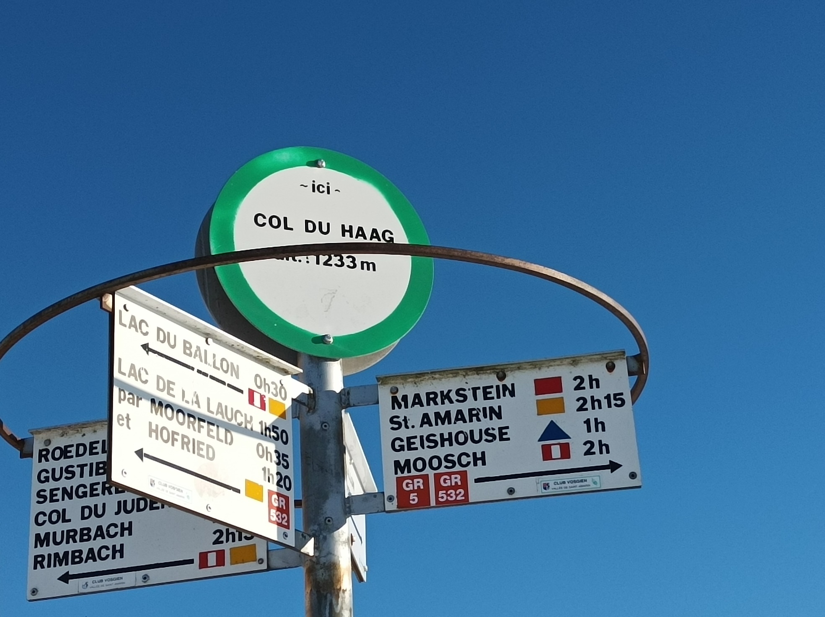

Note pour l’enseignant concernant les problèmes imagés (jour 3) :
Plusieurs interprétations de l’image sont possibles, donc plusieurs réponses sont possibles. La verbalisation qui peut découler de ces interprétations peut être riche, et doit être encouragée car elle renforce la flexibilité et développe l’esprit critique des élèves.

